**TP INTEGRADOR**

Diplomatura de iniciación a la programación y la ciencia de datos

Análisis de estadísticas educativas en las provincias de Argentina.

Introducción:

El presente informe tiene como objetivo analizar la distribución de estudiantes en distintos niveles educativos (Inicial, Primario, Secundario, Superior y Universitario) en las provincias de Argentina.

Datos:

En este informe se utilizaron bases de datos provenientes del INDEC y derivadas de las bases de datos del INDEC. Las mismas se listan a continuación:

[INDEC: Instituto Nacional de Estadística y Censos de la República Argentina](https://www.indec.gob.ar/indec/web/Nivel4-Tema-4-33-98) en formato xlsx.

Total de estudiantes por nivel educativo (Inicial, Primario, Secundario, Superior y Universitario).

Porcentaje de estudiantes en instituciones públicas y privadas.

Porcentaje de repitencia en niveles Primario y Secundario.

Datos por institución educativa en el nivel universitario:

Cantidad total de alumnos en 2021

Egresados en 2020 y 2021

Nuevos inscriptos y reinscriptos en 2021

Base de datos derivada de las bases de datos del INDEC en formato csv:

Instituciones de Formación Superior.

Datos por institución educativa en el nivel universitario:

Jurisdicción, Tipo Institucional y Si es Provincial, Nacional o Privada.

Asimismo, se utilizó una base de datos proveniente de Kaggle para acceder a las coordenadas de las provincias argentinas en formato GeoJson:

[GeoJSON File - Provincias Argentinas](https://www.kaggle.com/datasets/pablomgomez21/geojson-file-provincias-argentinas/data).

Datos:

Geo-referencia sobre el territorio de cada provincia.

Metodología:

Se aplicaron herramientas de visualización y análisis de datos utilizando Python y librerías como folium, geopandas y plotly.

Se crearon mapas coropléticos con folium para representar la distribución geográfica de estudiantes por provincia y nivel educativo.

Se aplicó cuantificación por percentiles para normalizar visualmente los datos y facilitar la comparación entre provincias.

Las capas de información fueron separadas por nivel educativo, permitiendo un análisis más claro.

Se generó un gráfico Treemap interactivo con plotly para visualizar la cantidad de estudiantes universitarios por institución, con información complementaria relevante.

Resultados:

Jurisdicciones con mayor número de estudiantes según nivel:

| Nivel Universitario (2021) | Buenos Aires (673751) | Ciudad Autónoma de Buenos Aires (626146) | Córdoba (344254) |
| --- | --- | --- | --- |
| Nivel Superior (2022) | Buenos Aires (261393) | Ciudad Autónoma de Buenos Aires (124889) | Córdoba (84346) |
| Nivel Secundario (2022) | Buenos Aires (1677473) | Córdoba (347517) | Santa Fe (261165) |
| Nivel Primario (2022) | Buenos Aires (1734718) | Santa Fe (388054) | Córdoba (357084) |
| Nivel Inicial (2022) | Buenos Aires (672694) | Córdoba (136445) | Santa Fe (118501) |

La siguientes figuras muestran la concentración de estudiantes por provincia según cada nivel:

Estudiantes de Nivel Primario:

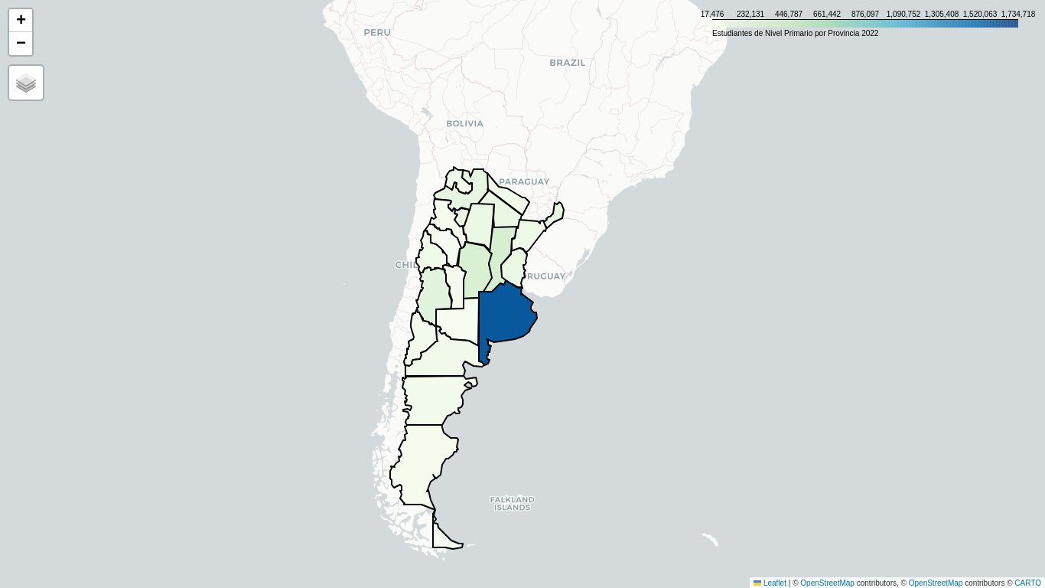

Estudiantes de Nivel Inicial: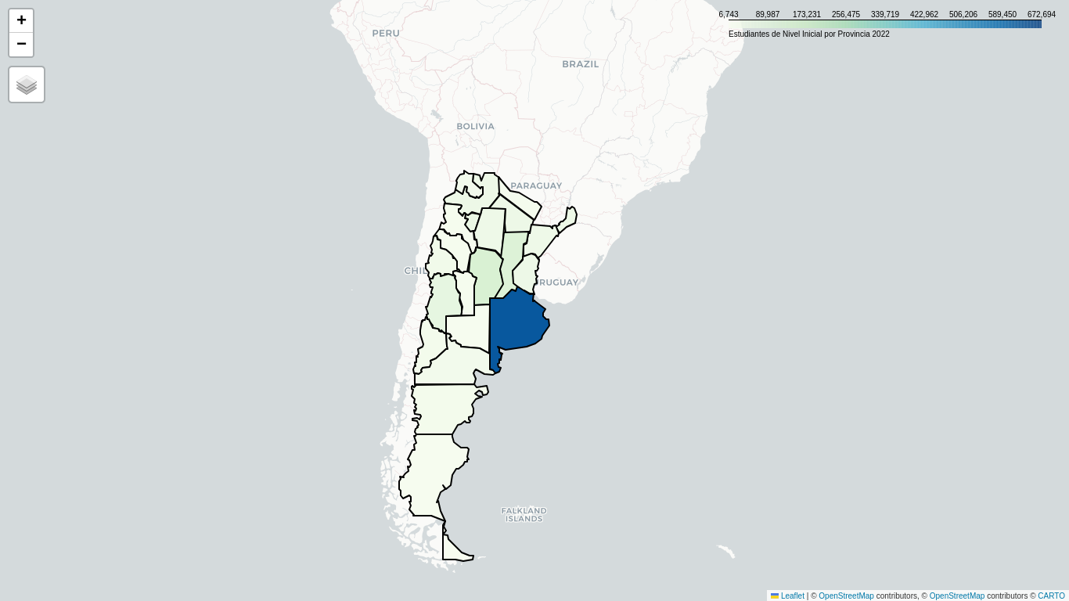

Estudiantes de Nivel Universitario: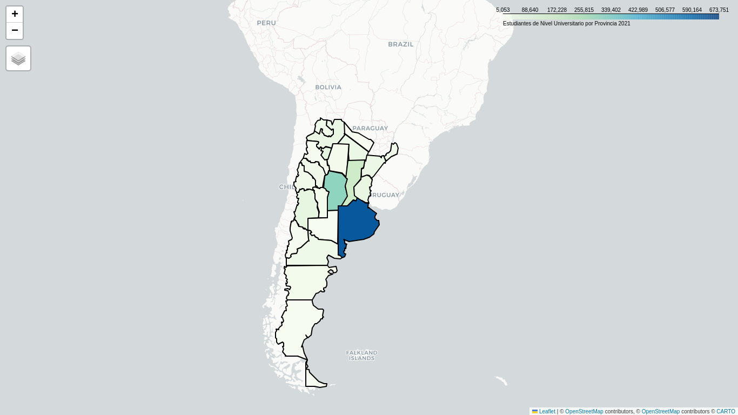

Estudiantes de Nivel Secundario: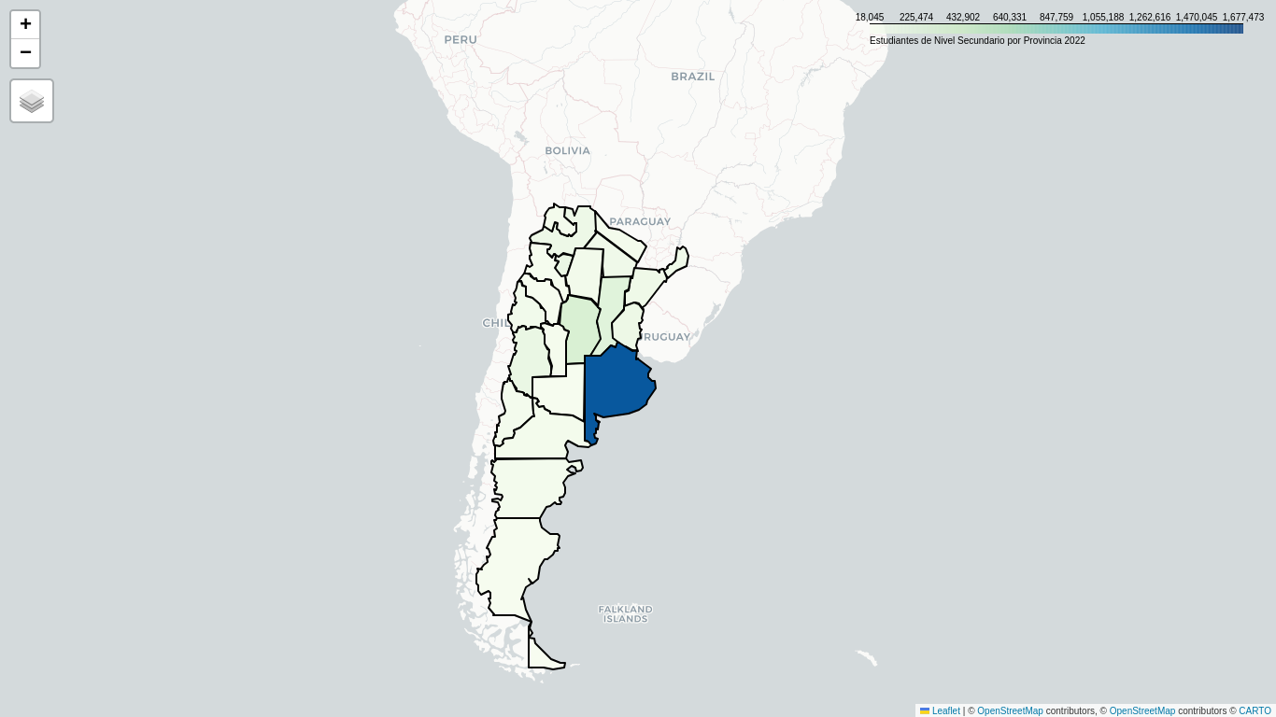Estudiantes de Nivel Superior: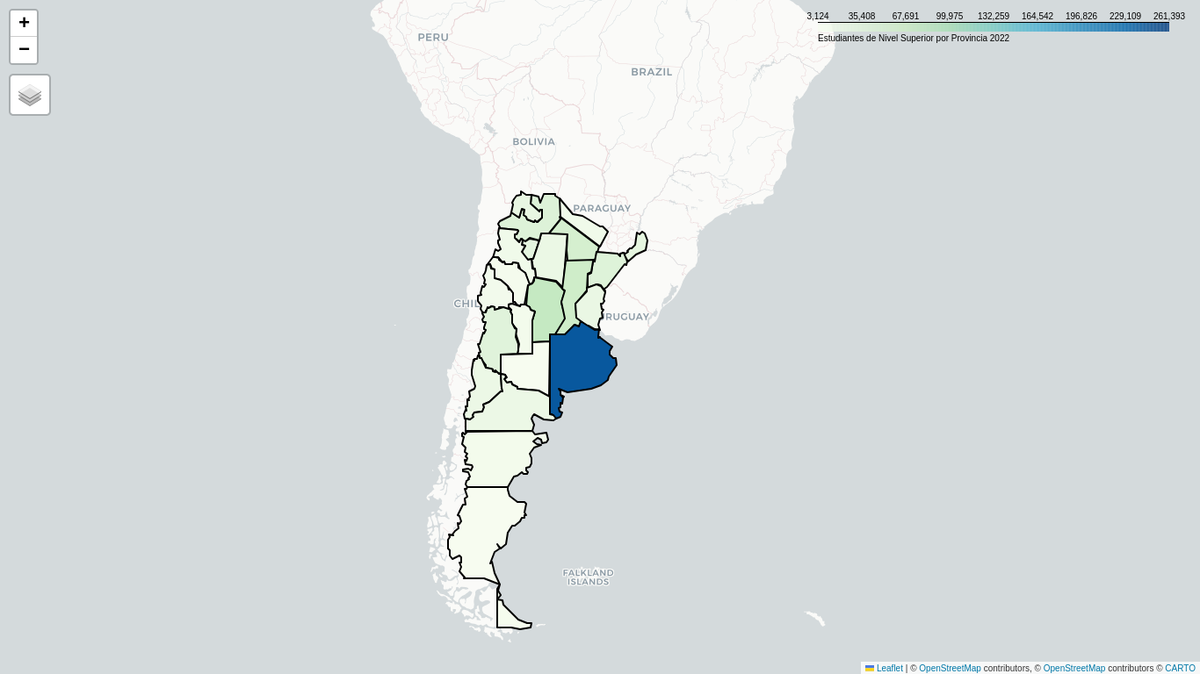

Hay una marcada diferencia entre la cantidad de estudiantes de nivel inicial contra los de primaria de cada provincia.

|  | Jurisdicción | N° de Estudiantes de Nivel Inicial | N° de Estudiantes de Nivel Primario | Grado de Diferencia |
| --- | --- | --- | --- | --- |
| **0** | Ciudad Autónoma de Buenos Aires | 105905 | 278233 | 2.63 |
| **1** | Buenos Aires | 672694 | 1734718 | 2.58 |
| **2** | Catamarca | 15693 | 42657 | 2.72 |
| **3** | Chaco | 51422 | 170078 | 3.31 |
| **4** | Chubut | 25166 | 60239 | 2.39 |
| **5** | Córdoba | 136445 | 357084 | 2.62 |
| **6** | Corrientes | 44214 | 130195 | 2.94 |
| **7** | Entre Ríos | 51527 | 142480 | 2.77 |
| **8** | Formosa | 20281 | 71956 | 3.55 |
| **9** | Jujuy | 29022 | 93931 | 3.24 |
| **10** | La Pampa | 11365 | 34033 | 2.99 |
| **11** | La Rioja | 16045 | 45737 | 2.85 |
| **12** | Mendoza | 77958 | 236854 | 3.04 |
| **13** | Misiones | 49985 | 188598 | 3.77 |
| **14** | Neuquén | 25141 | 85075 | 3.38 |
| **15** | Río Negro | 27959 | 90268 | 3.23 |
| **16** | Salta | 50038 | 190876 | 3.81 |
| **17** | San Juan | 33753 | 90579 | 2.68 |
| **18** | San Luis | 17121 | 51663 | 3.02 |
| **19** | Santa Cruz | 14561 | 42484 | 2.92 |
| **20** | Santa Fe | 118501 | 388054 | 3.27 |
| **21** | Santiago del Estero | 44308 | 137798 | 3.11 |
| **22** | Tierra del Fuego, Antártida e Islas del Atlánt... | 6743 | 17476 | 2.59 |
| **23** | Tucumán | 60811 | 175089 | 2.88 |

El grado de diferencia promedio es de 3.01 (Número de Estudiantes de Nivel Inicial vs. de Nivel Primario)

En todos los niveles educativos predominan las instituciones estatales sobre las privadas.

|  | **Nivel** | **Porción Estatal** | **Porción Privada** |
| --- | --- | --- | --- |
| **0** | Inicial | 69.92% | 30.08% |
| **1** | Primario | 74.03% | 25.97% |
| **2** | Secundario | 71.73% | 28.27% |
| **3** | Superior | 68.82% | 31.18% |
| **4** | Universitario | 80.99% | 19.01% |

Se visualiza una alta concentración de estudiantes en unas pocas universidades nacionales grandes (por ejemplo, la UBA, UNLP, UNC, etc.). En total concentran un 26% (669158) de los estudiantes de nivel universitario (2549789) de 2021

| Ciudad Autónoma de Buenos Aires | 375974 |
| --- | --- |
| Córdoba | 175907 |
| Buenos Aires | 117277 |

Esta figura muestra la concentración de alumnos universitarios por provincia en forma de tarjetas y sus subdivisiones con tamaños proporcionales a la cantidad de alumnos por provincia (Tarjetas) e Institución (Subdivisiones de tarjetas):

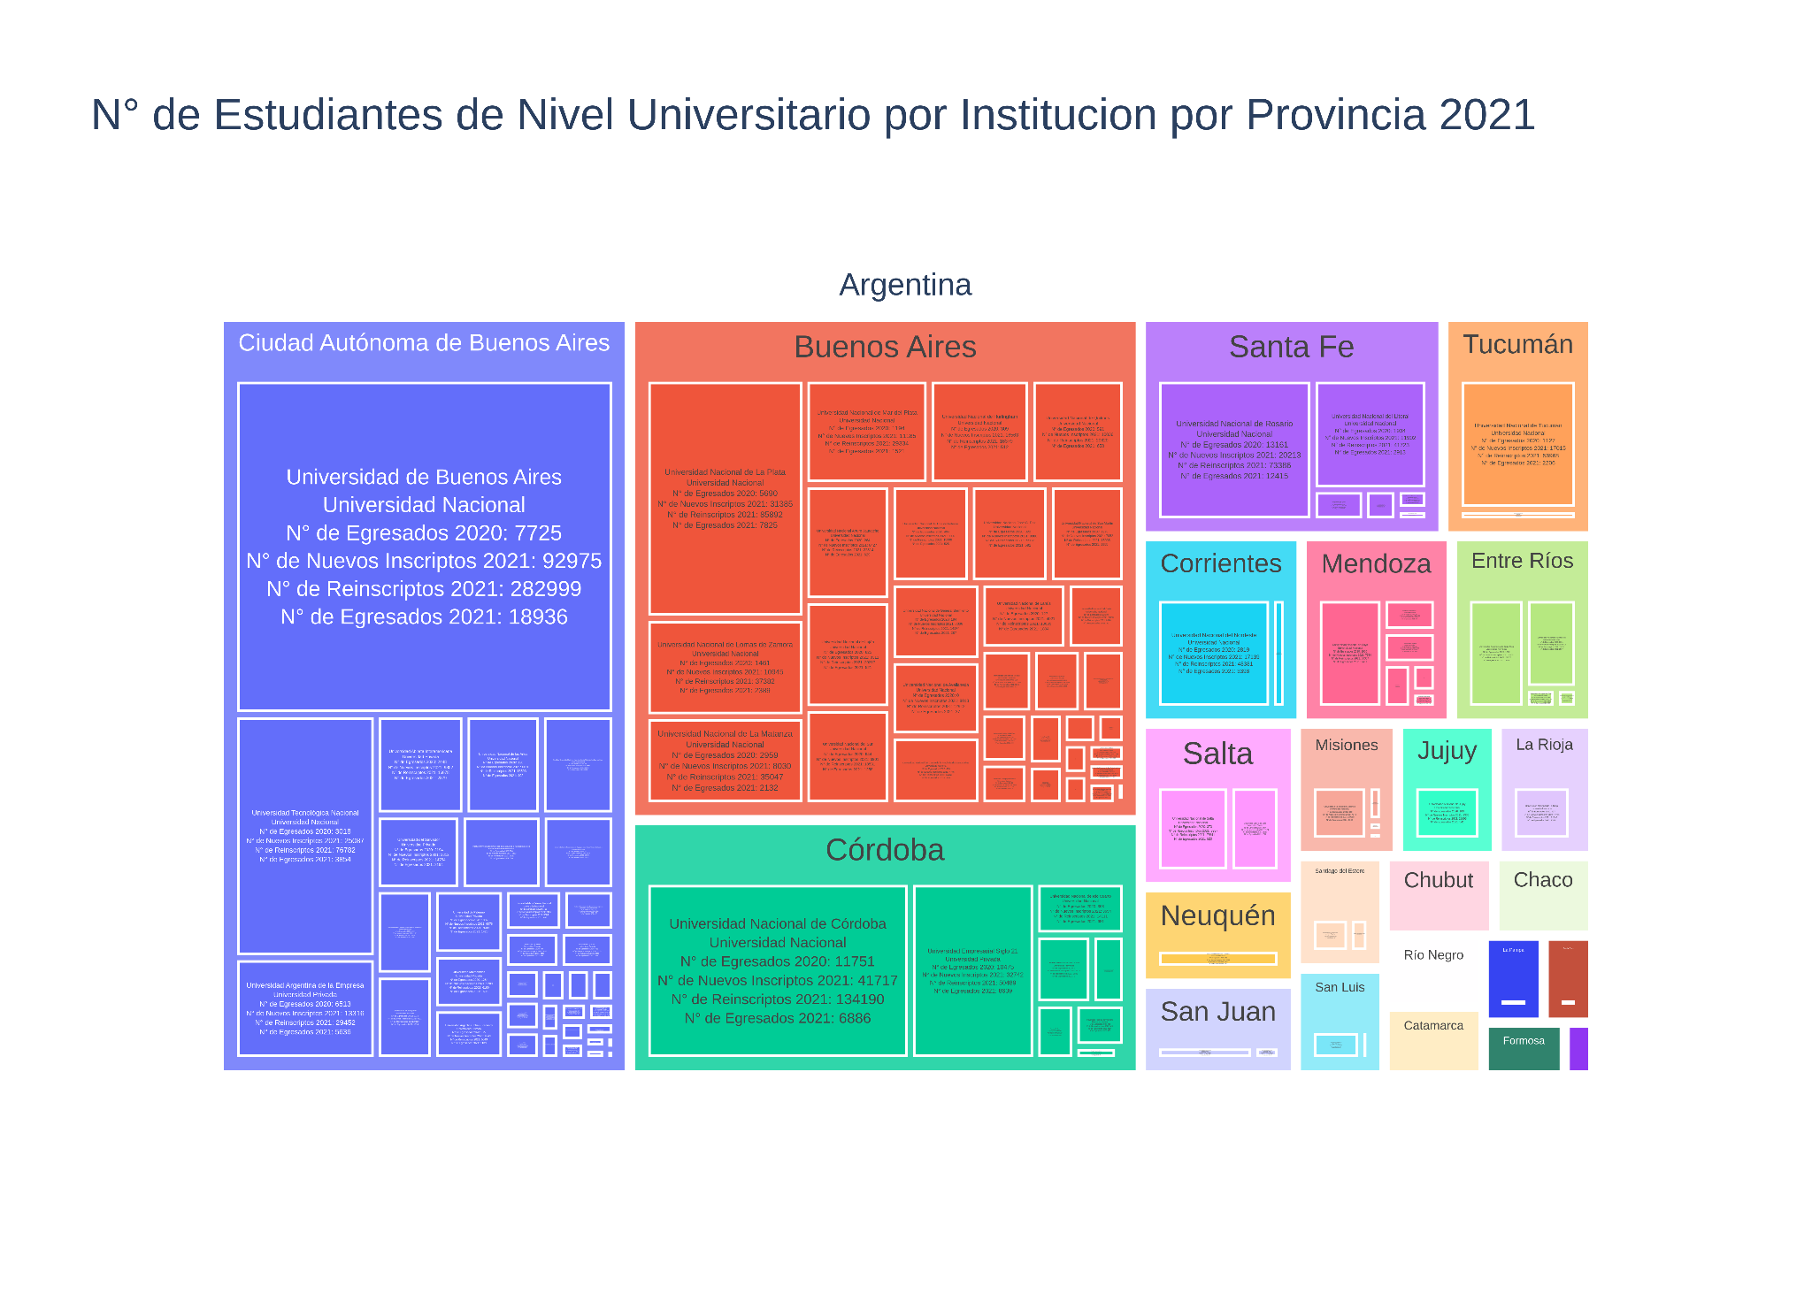

Conclusiones:

Existe una marcada diferencia en la cantidad de estudiantes entre provincias. Con una mayor concentración de estudiantes de todos los niveles en Buenos Aires.

Hay una marcada diferencia entre la cantidad de estudiantes de nivel inicial contra los de primaria en todas las provincias. La provincia con la menor de estas diferencias es chubut con más del doble (2.39) de estudiantes de primaria (60239) que de nivel inicial (25166).

La mayoría de los estudiantes en todos los niveles se encuentran en instituciones públicas.

El nivel universitario muestra una gran concentración de estudiantes en un pequeño grupo de universidades nacionales (las 3 universidades con más alumnos en 2021 concentran el 26% de los alumnos de nivel universitario).

Comentarios:

Se adjuntan las imágenes junto a la versión web e interactiva de los gráficos incluidos.